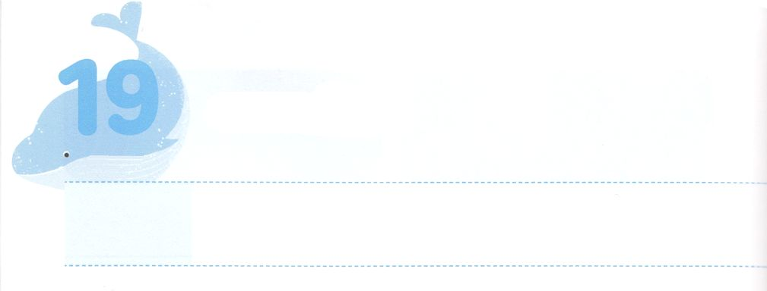

**げつようび**

237のえ

きよ。をて。あなたのがて、のがあなたのにいているからだ。よ。やみがをおおい、やみがのをおおっている。しかし、あなたのにはがき、そのがあなたのにわれる。

**イザヤ**

**601～2**

のレムナントは、がともにおられるによってすべてをしました。えをけようとしたのでもなく、にえるしたのでもありませんでした。ただにかってのをてしました。はじめからサミットとしててったらは、やがなかったのです。レムナントのヨセフも、サミットとしてすべてのにきました。のであっても、としてにられても、さらにになっても、やポジションにれることはありませんでした。かえってそのとポジションを、がえてくださったのためのとしてました。

いまもじです。は237かにかって、たちをにいておられます。だけでなく、5000にかってなをむことができるようにをちましょう。そして、たちはのレムナントのように、ただにって、237かのネットワークをればいのです。すると、のとしながらのためのだけのをして、すべてをかすえをけるようになるでしょう。



**きょうのみことば**

、ありがとうございます。りで237かにネットワークをり、とのをかすだけのをすことができますように。きておられるイエス・キリストのおによっておりします。アーメン

**きょうのいのり**

世界青少年修練会2講┃2021.1.18



　　　　のの（　　　）にことばをれて、237かを

　　　　かすだけのにするりをはじめましょう。

イザヤ60３～５のみことば

（　　　　）はあなたののうちにみ、

（　　　　）はあなたのきにらされてむ。

をげて、あたりをよ。

（　　　　）はみなまって、あなたのもとにる。

あなたのたちは（　　　　　）、

たちはわきにかれてる。

そのとき、あなたはこれをて、れやかになり、

はえて、ぶ。

（　　）のはあなたのところにされ、

（　　　　）のはあなたのものとなるからだ。

いてみよう

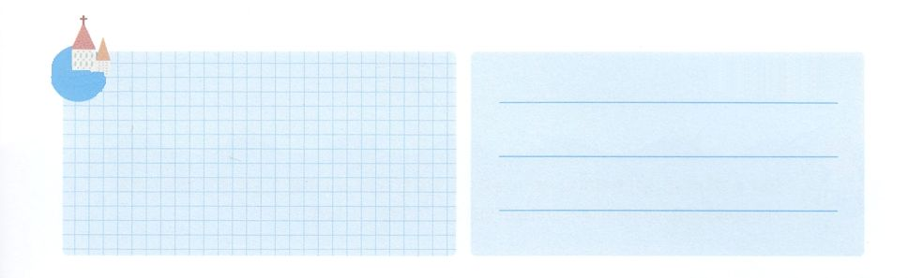

**きょうのでんどう　　　　　　　　　　う　　　　　　　　　　　　　　　　　　　　　　　　する**

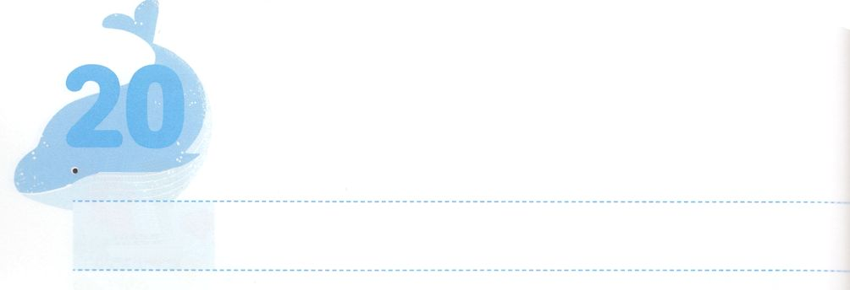

レムナントがわうべき

　　　いの

**かようび**

たちがレウエルのところにったとき、はった。「どうしてきょうはこんなにくってたのか。」

**エジプト**

**218**

「はのにう」ということばがあります。はやからきなをけることをすることわざです。

モーセはのであるとに、エジプトののでした。あるのことです。エジプトをしたことによりになってしまったモーセは、ミデヤンにげてとばれるようになりました。しかしは、ミデヤンでモーセがイテロ（の―レウレル、のだち）とうことができるようにいてくださいました。それからのモーセは、イテロとともにいていをしていました。イテロは、モーセがエジプトの10のをこすのきにすることをしました。その、イスラエルはエジプトからされ、モーセはくのをかすえをけました。

レムナントは、のでどんなにっていますか。のにあるをっているとすれば、もももすることができます。また、をかすになって、のいである237かをかすようにのきをけるようになるでしょう。すべてをかすいのがあるように、なすべてをりですることをはじめましょう。



**きょうのみことば**

、ありがとうございます。モーセのように、いのをわいながら、くのをかす237のえをわうことができますように。きておられるイエス・キリストのおによっておりします。アーメン

産業宣教メッセージ┃2021.1.16

**きょうのいのり**

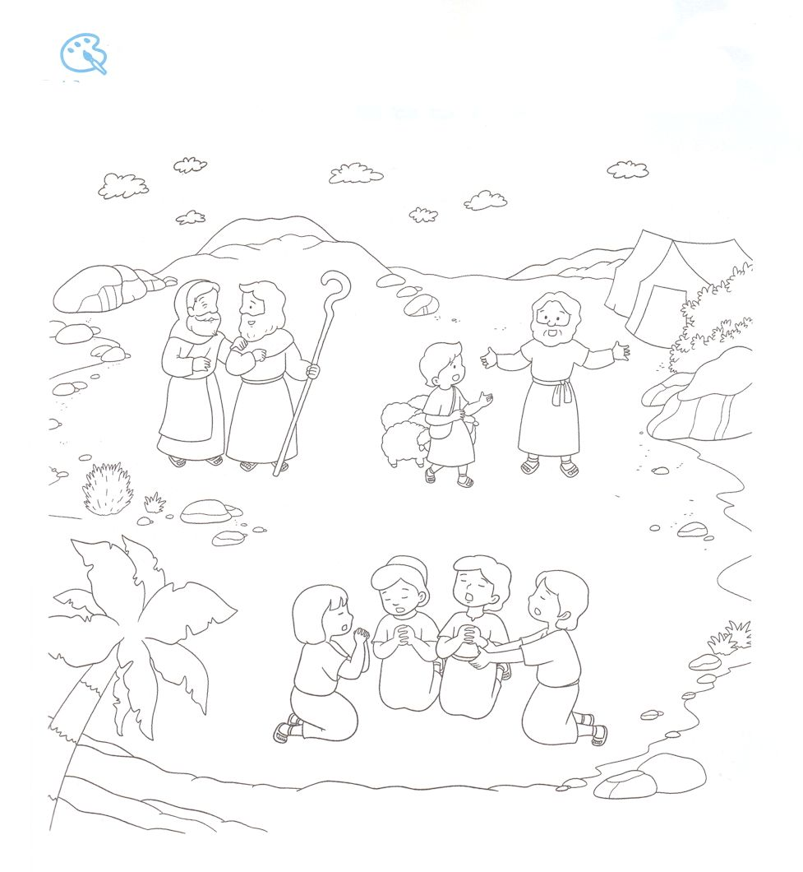

　のがけたいのをいたです。きれいにを

　ぬってをさせて、がにもえてくださっているいの

　をするようにりましょう。

をぬろう



**きょうのでんどう　　　　　　　　　　う　　　　　　　　　　　　　　　　　　　　　　　　する**

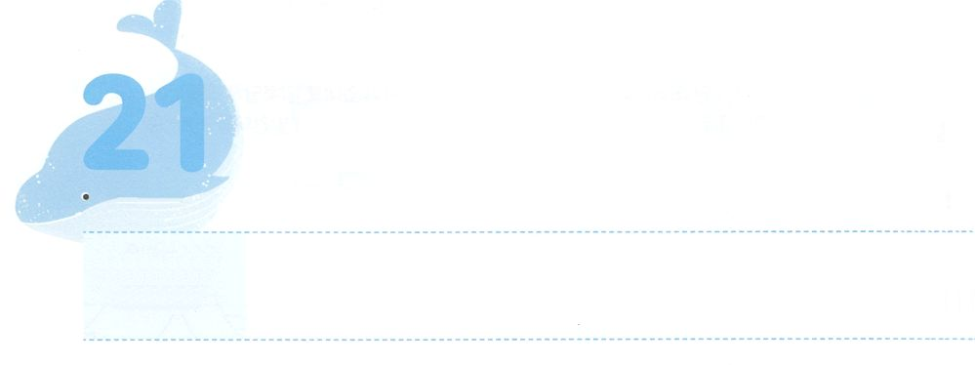

サミットのえをけよう

**すいようび**

しかし、あなたがたは、ばれた、である、なる、のとされたです。それは、あなたがたを、やみのから、ごのくべきのにいてくださったのすばらしいみわざを、あなたがたがべえるためなのです。

**Iペテロ**

**29**

レムナントとは、どんなと、とのでも、のためにばれたりののことです。はたちをこののレムナントとしてばれました。レムナントは、きるでもありますが、とをかすとしてばれたです。ペテロは、をとるでしたが、イエスにってをかすになりました。

のにはくのがいます。そのに、をくくのこののがサミットとして、をかしています。このとき、がをつレムナントとしてたちをんでくださったのです。ののサミットをかすサミットは、をつレムナントだけがなることができます。たちがレムナントらしく、サミットのをわえば、ついてくるサミットのえがあります。それがキリストののです。やみのがれるの、くごとにわざわいとのろいがるの、うごとににうがくのです。このうれしいえにかってかすとしてしましょう。



**きょうのみことば**

、ありがとうございます。キリストののとして、すべてのとをかすになりますように。きておられるイエス・キリストのおによっておりします。アーメン

**きょうのいのり**

核心訓練メッセージ┃2021.1.16

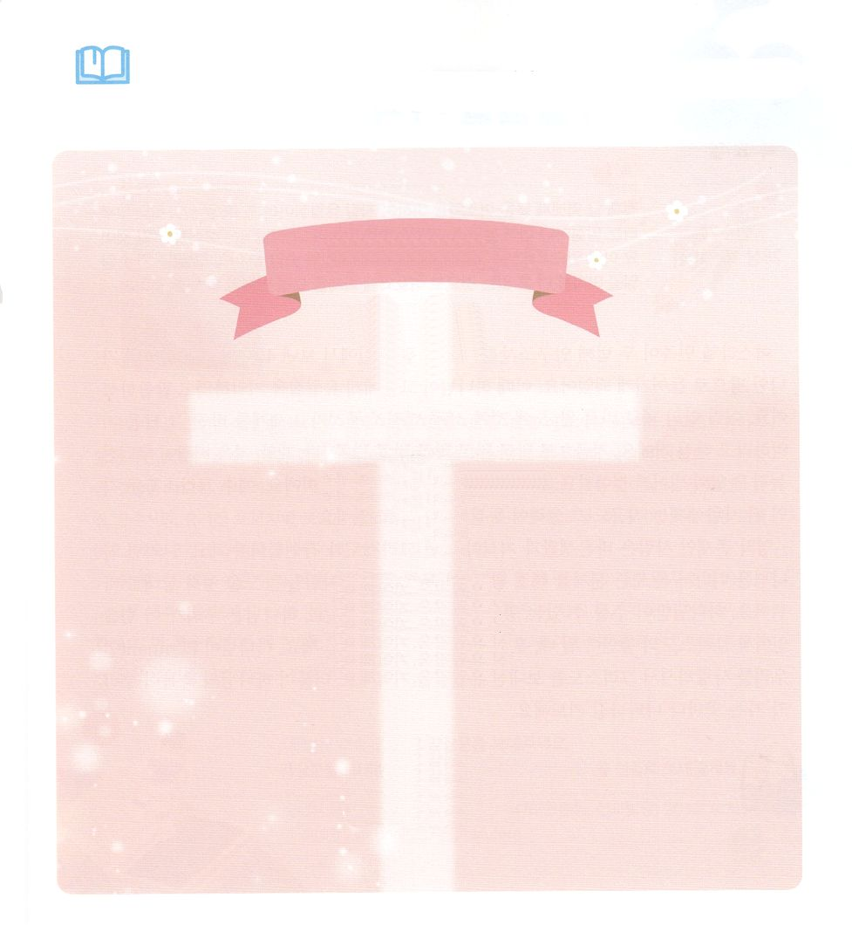

　　　　　はにいのをしましょう。

　　　　　まず、をかすとしてサミットのえをけましょう。

　　　　　　　　　　　　　　いの

（ローマ5:8）

まことの

（マルコ10:45）

まことの

（ヨハネ14:6）

まことの

（Iヨハネ3:8）

みことばを

しよう



**きょうのでんどう　　　　　　　　　　う　　　　　　　　　　　　　　　　　　　　　　　　する**

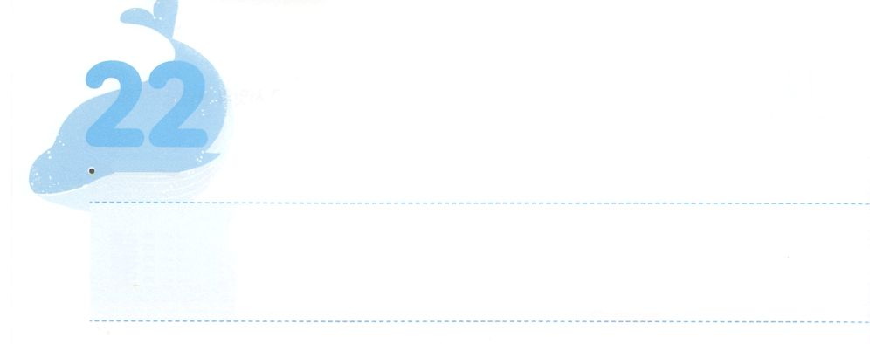

のりをえよう

ののは、のいけにえをにささげなさい。こののはりである。、をれないパンをべなければならない。そののには、なるをき、どんなのもしてはならない。あなたがたは、へのによるささげ、のいけにえとして、い、、ののをささげなければならない。それはあなたがたにとってのないものでなければならない。

**もくようび**

**2816～19**

イスラエルがのをえ、 40をえて、カナンのにることになりました。このときはをえなさいとわれました。のによって、パロ、のわざわい、エジプトのがれてをえたそのをしなさいとわれたのです。でえば、ただキリストによって、サタン、わざわい、のがれるくべきことがわれたのです。これがのです。イエス・キリストがされたには、でもそのがじようにきています。

であるは、しいとよりも、キリストがされなければなりません。すると、をれたゆえにきたすべてのがして、こののにいるをけるにわります。だけがえられるをけることになるからです。はたちがこのをけてキリストのになるとき、たちをサミットとしてててくださいます。がレムナントであるたちをしてキリストをってくださったをえましょう。それとともに、のがたちのくすべてのにれるようにりましょう。



**きょうのみことば**

、ありがとうございます。ののがすなによって、もにすべてのからされたキリストのをえてください。きておられるイエス・キリストのおによっておりします。アーメン

**きょうのいのり**

インマヌエル教会聖日1部┃2021.1.17

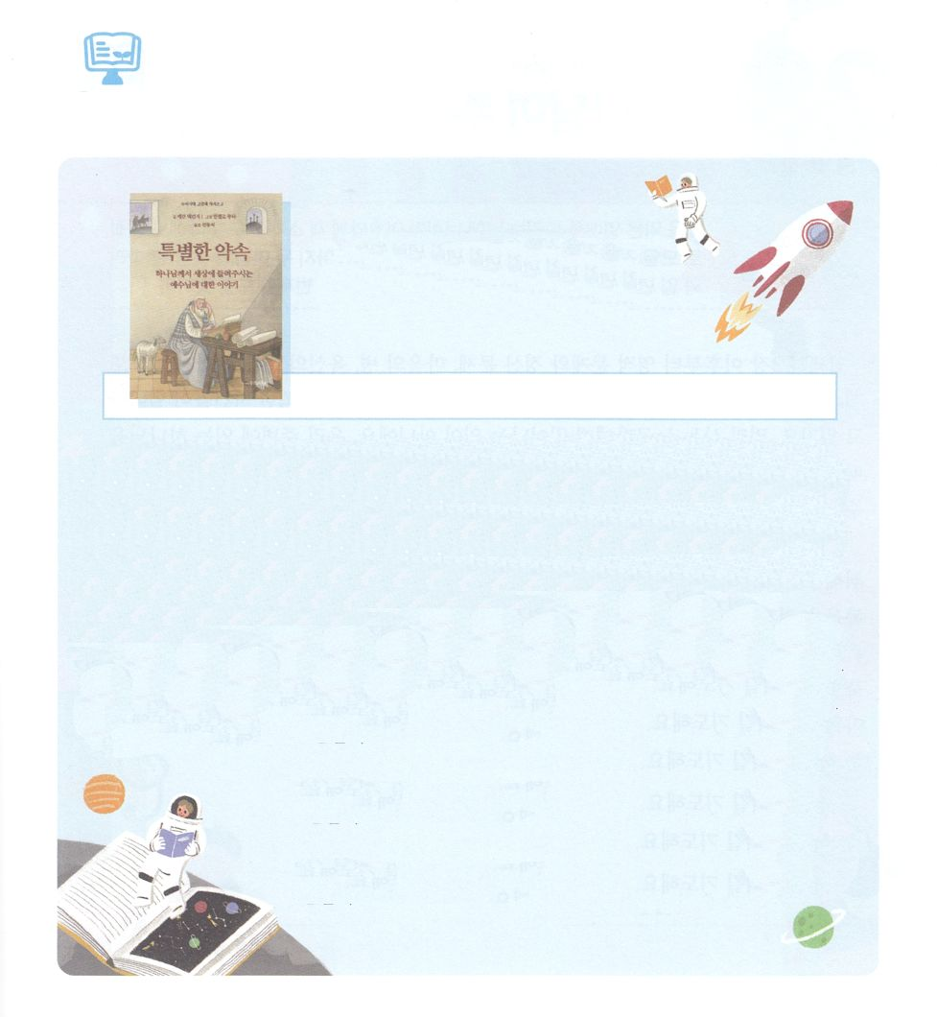

　　　　　７はどんなをみますか

　な

The Promise:

How God Told the World about Jesus

ケリン・マッケンジー（Carine MacKenzie）著

をにしたをくとき、あなたならどんなにしますか。らんだのではなかったのですが、をさせるために、そのことばのすり、にまでわれたがいます。このは、くのがちんだこのをういだったのですが、ほとんどのは、こののことがわかりませんでした。すばらしいちののように、されたのように、わかるにだけわかるように、しっかりとされていたのですが、ある、かにののとおりにられたのです。このこそ、たちをってくださるイエス・キリストです。

７には、ののというをくださり、にられるメシヤであり、このをうキリストであるイエスをってくださった、こののためのの「な」をいた、「な」をします。このをんで、イエスをこのにってくださったのをして、にされたをのことにしましょう。

（この本の邦訳はありません：訳者注）



**きょうのでんどう　　　　　　　　　　う　　　　　　　　　　　　　　　　　　　　　　　　する**

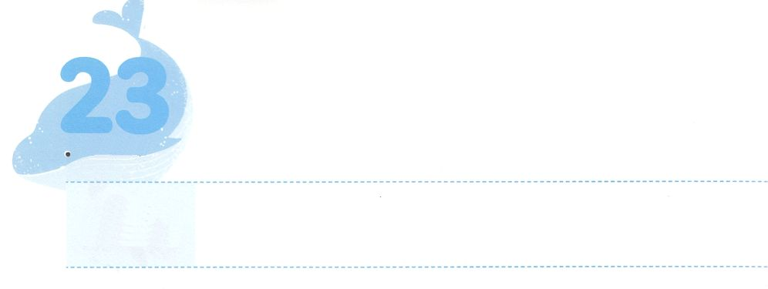

がくださるのしい

**きんようび**

の、すなわちのりにしいのささげをにささげるとき、あなたがたはなるをかなければならない。どんなのもしてはならない。あなたがたは、へのなだめのかおりとして、のいけにえ、すなわち、い、、ののをささげなさい。

**2826～27**

３からまったと、の、のしみは、このまでいています。その、のようにがあふれ、ぞっとするようながこります。くにいるかのにこっていることではありません。たちのくにいるをれたのにとざしたしみをるだけでもることができます。ですから、はをくださり、つのりをりなさいとわれました。なぜ、このりをわれたのでしょうか。

このをきていくたちにも、はとをして、つのりのをしてくださいました。でサタンにわれたをえて、のにこられたなるのをわうようにしてくださいます。また、でのたしをけて、このでサミットとしてさせてくださいます。でのをわって、とこののをえるをわうようにしてくださいます。これがレムナントであるたちにつのりをりなさいとわれたです。このように、がくださったのつのりのとして、もすべてのをかすになるようにりましょう。



**きょうのみことば**

、ありがとうございます。このにある３のれをえるをけるになりますように。きておられるイエス・キリストのおによっておりします。アーメン

**きょうのいのり**

インマヌエル教会聖日2部┃2021.1.17



みことばを

しよう

　　　　　きょうも、のたしをくださるをほめたたえるをんで

　　　　　をきしましょう。どのにも、にたされたサミット

となるようにることをれないようにしましょう。



**きょうのでんどう　　　　　　　　　　う　　　　　　　　　　　　　　　　　　　　　　　　する**

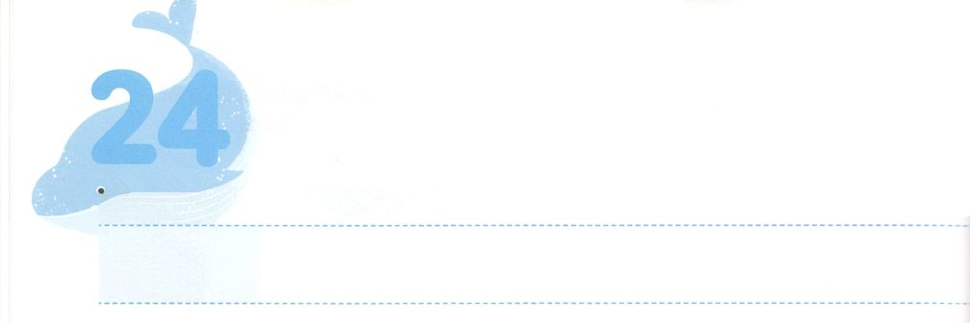

のでえられるタラント

**どようび**

きなさい。イスラエル。はたちの。はただひとりである。をくし、をくし、をくして、あなたの、をしなさい。

**64～5**

ユダヤはいからのタラントをつけます。ではタルムードをんでタラントをつけ、ではをつけるをします。をんでをして、なまでしてもらいます。このようにされたユダヤは、、にてくときには、とつながってをしています。フリーメイソンは、はじめからにっていって、することをしてらのバックボーンになるので、、、、、のをすることができるようになります。

このように、をらないもタラントをつけててて、のをします。しかし、そのにあるやみののために、のはどんどんのろいとわざわいのにっていきます。このようなに、がたちをばれたがあります。レムナントがのでからえられたタラントをつけることができるようにとはっておられるのです。

たちはにりながら、さなことだとえるやおい、フォーラムやを、のでにしていけばいのです。これらすべてのことは、たちがタラントをすることをけ、きなことやにできることをつけるのにけになるからです。

いまから、、がともにおられるサミットのに、0.1％のにることができるだけのタラントをするようにりましょう。



**きょうのみことば**

世界教師修練会┃2021.1.18

、ありがとうございます。いからので、タラントをして、がいるで237かのサミットとなるようにいてください。きておられるイエス・キリストのおによっておりします。アーメン

**きょうのいのり**

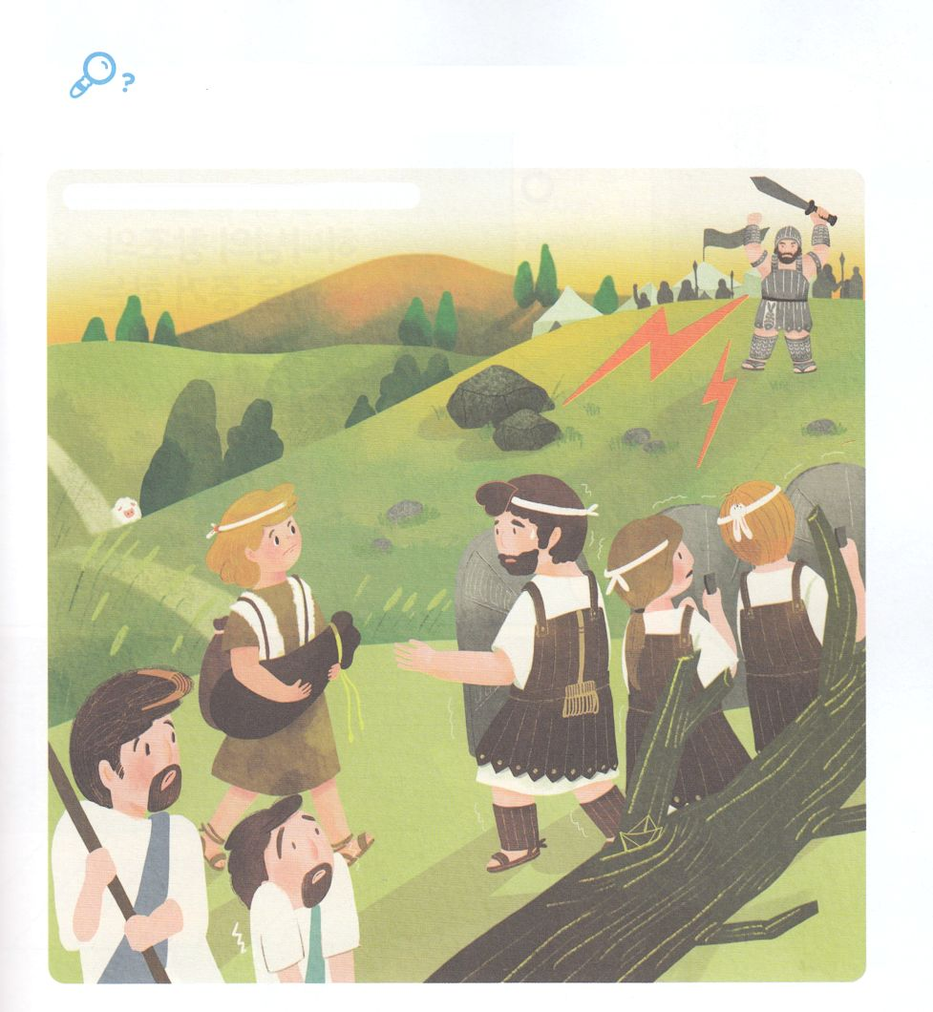

　　　　　のエッサイのおいでたちのところにったダビデのを

　　　　　て、れているをつけましょう。

　　　　　そしてに、ダビデのようなのタラントをつけるためのりを

げましょう。

ヨット、ブーメラン、、ハート、ほうき、、うさぎ

を

みつけよう



**きょうのでんどう　　　　　　　　　　う　　　　　　　　　　　　　　　　　　　　　　　　する**